Harter Brocken! 3:2-Sieg gegen die Raben

(VCW / Wiesbaden / 27. Januar 2024) Das war ein hartes Stück Arbeit für den VCW! Die Roten Raben Vilsbiburg präsentierten sich in der hessischen Landeshauptstadt so stark, wie Wiesbadens Chefcoach Benedikt Frank prophezeit hatte. 1.327 Zuschauer sahen in der Sporthalle am Platz der Deutschen Einheit eine weitgehend ausgeglichene Partie zwischen den Tabellennachbarn der 1. Volleyball Bundesliga Frauen. Beide Teams gingen nach vier Sätzen (aus Wiesbadener Sicht: 25:23, 27:29, 25:21, 22:25) in den Tiebreak, den die Gastgeberinnen trotz heftiger Gegenwehr mit 15:12 für sich entschieden. Die Hessinnen machten sich öfter als gewohnt selbst eins ums andere Mal das Leben schwer, behielten aber am Ende knapp die Oberhand. Das 3:2 brachte zwei der erhofften drei Punkte. Weil aber der VfB Suhl Lotto Thüringen auswärts den SC Potsdam unerwartet hoch mit 3:0 abfertigte und nun bei 30 Punkten steht, würde auch ein glatter Sieg der Frank-Truppe (derzeit 26 Punkte) am kommenden Samstag keine Änderung auf den Plätzen mehr bringen. Ohnehin stehen ja noch Sanktionen der Volleyball Bundesliga an, die auch den VCW betreffen werden.
Das Match gegen Vilsbiburg wurde im Free TV von Sport1 übertragen – die Fans in der Halle und an den Geräten sahen deswegen keine technischen Auszeiten, dafür aber jede Menge Videobeweise. Als beste Athletin wurde Wiesbadens Zuspielerin Milana Božić (Bosnien und Herzegowina; fünf Punkte) ausgezeichnet, die silberne MVP-Medaille holte sich Vilsbiburgs Außenangreiferin Elaine Alondra Vazquez Rivera (Puerto Rico, 22 Punkte). Beste Scorerin war Wiesbadens Diagonale Izabella Rapacz (25 Zähler); zweistellig punkteten auch ihre Kolleginnen Jaidyn Blanchfield (16; Außenangriff, USA), Rachel Anderson (14; Mittelblock, USA), Nina Herelová (13; Mittelblock, Slowakei) sowie Außenangreiferin Tanja Großer (12).
Erster Satz
Die Roten Raben erwischten den besseren Start, waren stabil in Annahme und Angriff, während die Gastgeberinnen einige Bälle ins Aus beförderten Ein Raben-Ball an die Antenne brachte den zweiten Ausgleich im Spiel (10:10). Es folgten zwei Videobeweise, die für beide Seiten erfolgreich verliefen. Beim 17:15 und 18:16 hatte sich der VCW dann zwei Punkte Vorsprung erkämpft, ehe Pauline Martin (Diagonal, Belgien) wieder egalisierte (18:18). Als diese wenig später ins Aus schlug, lag der VCW mit 20:19 in Front. Tanja Großer stellte für den VCW auf 22:20, aber es sollte eng bleiben (23:22). Iza Rapacz sorgte für zwei Satzbälle, schenkte den Raben dann aber postwendend den nächsten Punkt … Routinier Tanja Großer machte dann aber auf unnachahmliche Weise den Sack zu (25:23). Der VCW hatte gegen das stabile Gästesystem arg zu kämpfen, bewies aber wie so oft unter Druck am Schluss die besseren Nerven.
Zweiter Satz
Nun straffte der VCW sein System. Das Frank-Team zog direkt auf 3:0 davon und behielt die Führung lange Zeit bei (7:3, 9:5 jeweils durch Mittelblockerin Nina Herelová). Ein Aufschlagfehler durch Vilsbiburgs Zuspielerin Kim Klein Lankhorst (Niederlande) brachte das 12:9 für den VCW, der sich dann aber unfreiwillig eine kleine „Denkpause“ nahm … Benedikt Frank beantragte beim 13:12 eine Auszeit, die Iza Rapacz direkt mit dem 14:12 und 15:12 beantwortete. Das von Milana Božić beanstandete Ass zum 18:15 wurde nach Videobeweis nicht kassiert! Iza Rapacz hämmerte den Ball zum 19:16 aufs rote Parkett. Die Raben ließen allerdings nicht locker und stellten auf 21:20. Ein VCW-Fehler führte gar zum Ausgleich. Nach zwei Dankebällen überlistete Milana Božić die Raben-Abwehr, aber der Gast glich direkt wieder aus (22:22, 23:23) und hatte beim 23:24 aus Wiesbadener Sicht sogar den ersten Satzball! Das Spiel wogte hin und her … es ging mehrfach über Einstand (26:26, 27:27). Wiesbaden nutzte seine Chancen einfach nicht. Eine Challenge durch Bene Frank brachte keinen Erfolg – der VCW hatte diesen Satz doch noch abgegeben, obwohl man lange Zeit recht komfortabel geführt hatte (27:29 = 1:1). Iza Rapacz war zu diesem Zeitpunkt mit 14 Zählern erfolgreichste aller Profis, schlug aber auch einige Bälle ins Aus. Wiesbadens 2. Diagonale Celine Jebens war kurzeitig mit von der Partie.
Dritter Satz
Die Raben blieben aufmerksam und zogen ihre druckvollen Aktionen zunächst munter weiter durch (6:3, 8:6). Der VCW glich zwar zum 8:8 aus, lief dann aber wieder einem Rückstand hinterher (8:11). Ein Ass durch Milana Božić brachte das 12:12, und nach einem schönen VCW-Block hatte der VCW dann erstmals zwei Punkte Vorsprung (14:12). Iza Rapacz markierte das 16:14. Der VCW zog auf 21:17 davon (Jaidyn Blanchfield). Und wieder brachte Bene Frank Celine Jebens für zwei Spielzüge. Raben-Coach Juan Diego Garcia Diaz nahm nochmal eine Auszeit. Rachel Anderson stellte auf 23:18, und postwendend standen sechs Satzbälle auf der Anzeigetafel, aber nach Videobeweis dann nur das 23:19. Vilsbiburg wehrte sich tapfer (24:21), konnte aber den Satzgewinn für die Hessinnen nicht mehr verhindern. Die Mitte (Rachel Anderson) sorgte für das 25:21 (= 2:1 nach Sätzen für den VCW).
Vierter Satz
Die Roten Raben ließen sich allerdings nicht entmutigen und zogen rasch auf 9:5 und 11:7 davon. Der VCW fand lange Zeit nicht ins Spiel, hatte Abstimmungsprobleme und scheiterte häufig auch am gegnerischen Block. Beim 7:13 übernahmen Pauline Bietau die Zuspiel- und Celine Jebens die Diagonalposition. Letztere machte wenig später drei Punkte in Serie, nun stand es 12:15. Das 12:16 durch Vilsbiburg ließ Benedikt Frank erfolglos überprüfen. Dann ein langer Ballwechsel, den Tanja Großer zum 13:16 verwandelte. Ein Block brachte das 14:16 … der VCW robbte sich heran! Und wieder eine Frank-Challenge beim 14:18 für den Gast – dieses Mal mit Erfolg: es hieß 15:17! Die Raben hielten den VCW aber weiter in Schach (19:22). Nun kamen Milana Božić und Izabella Rapacz wieder aufs Spielfeld. Benedikt Frank bekam die Gelbe Karte gezeigt, nachdem er sich das 19:23 nicht erklären konnte. Dann vier Satzbälle für Vilsbiburg (24:20) – den ersten wehrte Rachel Anderson (nach Videobeweis) noch ab, aber dann war dieser Abschnitt entschieden: Mit dem 25:22 hatte sich der Gast den 2:2-Satzausgleich und damit den Tiebreak erkämpft!
Tiebreak
Und wieder gingen die Raben in Führung; erst beim 4:4 hatte der VCW den Ausgleich erzielt. Nina Herelová markierte das 6:6 und Jaidyn Blanchfield das 7:6! Beim Seitenwechsel lagen die Frank-Damen dann mit zwei Zählern vorn (8:6). Jaidyn Blanchfield ballerte das Runde zum 10:7 ins Feld, ein Ausball der Niederbayerinnen führte zum 11:7. Das 12:9 und 13:10 besorgten Rachel Anderson und Iza Rapacz. Ein Ass von Jaidyn Blanchfield ergab vier Machtbälle, von denen die Raben noch zwei abwehren konnten. Ein Netzfehler des Gastes brachte schließlich das Happy End für den VC Wiesbaden (15:12 = 3:2), das sich an diesem Abend allerdings mit dem Blick gen Potsdam nicht ganz so gut anfühlte. Wiesbaden verbuchte zwei Punkte, die tapferen Vilsbiburgerinnen nahmen einen Zähler mit in die Heimat, der wichtig war, den ihnen sitzen die Ladies in Black Aachen und der USC Münster im Nacken.
Der VCW konzentriert sich jetzt auf Italien. Am 1. Februar treten die Hessinnen in piemontesischen Novara im CEV Volleyball Challenge Cup (Halbfinale) an, bevor es dann im letzten Spiel der Bundesligahinrunde in die Suhler Wolfsgrube geht (Samstag).
STATEMENTS
Benedikt Frank: „Wir haben uns heute teuer verkauft. Zwischenzeitlich waren wir uns vielleicht zu sicher und in einigen Situationen auch nicht konsequent genug. Vilsbiburg hat dann besser aufgeschlagen und neue Lösungen gefunden. Meine Mannschaft hat im fünften Abschnitt nochmal großen Kampfgeist gezeigt. Wir wollten das Spiel unbedingt gewinnen, obwohl Suhl im etwas später gestarteten Match schon von den Punkten her zu enteilen drohte. Wir haben gegen Vilsbiburg einen Punkt verloren, hatten das Momentum nicht mehr in der eigenen Hand. Unsere zwischenzeitlichen Einwechslungen von Pauline Bietau und Celine Jebens haben neue Energie gebracht, das hat mich gefreut. Dennoch merken wir über die vielen Wochen hinweg, dass es auf unsere Stammsieben ankommt. Ich gratuliere den Suhlerinnen aus der Ferne zum fünften Platz, den sie ja sogar noch verbessern könnten. Wenn ich zurückblicke, war wohl das Hinspiel in Suhl der Knackpunkt für uns, weil wir zum diesem Zeitpunkt wegen des Galatasaray-Matches nicht mehr ausreichend Körner hatten. Aber nun bereiten wir uns auf Novara vor, den nächsten Höhepunkt unserer Europa-Reise.
Rene Sain (Libera): „Puh, das war ein taffes Match. Wir haben einiges gut gemacht, aber einiges halt auch nicht. Wir lernen aus unseren Fehlern, auch dass wir unter Druck, etwa in einem fünften Satz, die Ruhe bewahren und nicht in Hektik verfallen. Geduld hat uns schon in einigen Spielen weitergeholfen und das nehmen wir auch mit in die Zwischenrunde der Bundesliga.“

NÄCHSTE TERMINE
1. Volleyball Bundesliga Frauen
3. Februar 2024 (Samstag, 19:00 Uhr): VfB Lotto Suhl Thüringen – VCW
(Sporthalle Wolfsgrube)
Das Spiel wird live und on-Demand auf der Streaming-Plattform Sport1 extra und auf DYN übertragen.
Die Spieltermine für die Zwischenrunde werden zeitnah bekanntgegeben.
CEV Challenge Cup | Halbfinale
Hinspiel
1. Februar 2024 (Donnerstag, 20:00 Uhr): Igor Gorgonzola Novara – VCW
(Novara, Pala Igor Gorgonzola Novara)
Rückspiel
7. Februar 2024 (Mittwoch, 19:30 Uhr): VCW – Igor Gorgonzola Novara
(Wiesbaden, Sporthalle am Platz der Deutschen Einheit)
Livestreaming (+ on-Demand): www.sportdeutschland.tv

Tickets: www.vc-wiesbaden.de/tickets

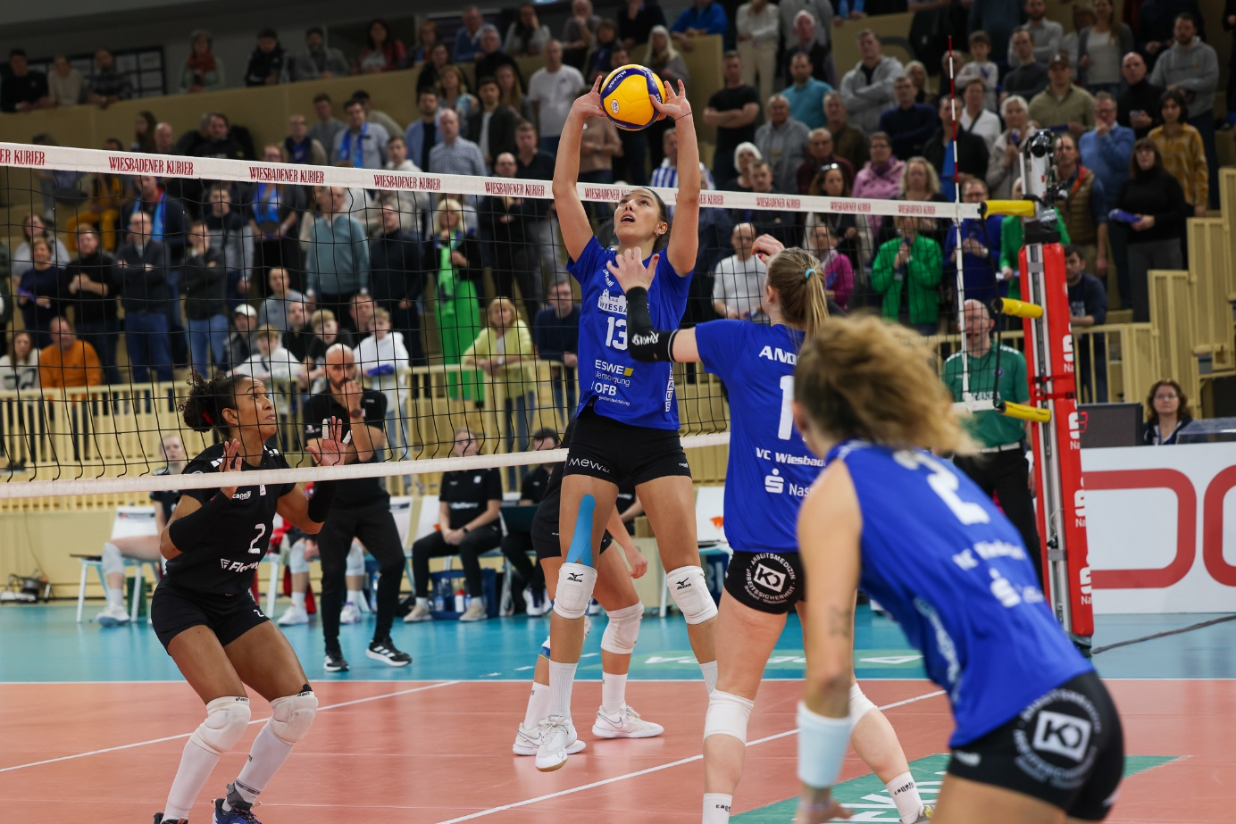 Harter Brocken! 3:2-Sieg gegen die Raben
Foto: Detlef Gottwald | www.detlef-gottwald.de

Über den VC Wiesbaden
Der 1. Volleyball-Club Wiesbaden e.V. wurde 1977 gegründet und ist spezialisiert auf Frauen- und Mädchenvolleyball. Die professionelle Damen-Mannschaft ist seit 2004 ohne Unterbrechung in der
1. Volleyball-Bundesliga vertreten und spielt ihre Heimspiele in der Sporthalle am Platz der Deutschen Einheit, im Herzen der hessischen Landeshauptstadt. Die bislang größten sportlichen Erfolge des VC Wiesbaden sind der Einzug in das DVV-Pokalfinale in der Saison 2012/2013 und 2017/2018 sowie die Deutsche Vizemeisterschaft in der Saison 2009/2010. Auch die erfolgreiche Nachwuchsarbeit ist Teil des VCW. Aktuell bestehen über 30 Nachwuchs-Teams, die in den vergangenen Jahren zahlreiche Titel bei überregionalen Volleyball-Meisterschaften sowie im Beachvolleyball erkämpften. Als Auszeichnung dafür erhielt der VC Wiesbaden im Jahr 2016 das „Grüne Band“ des Deutschen Olympischen Sportbundes (DOSB). Der VC Wiesbaden ist Lizenzgeber der unabhängigen VC Wiesbaden Spielbetriebs GmbH, die die Erstliga-Mannschaft stellt. Der Verein ist zudem Mitglied der Volleyball Bundesliga (www.volleyball-bundesliga.de) sowie des Hessischen Volleyballverbands (www.hessen-volley.de). Das Erstliga-Team wird präsentiert von den Platin-Lilienpartnern ESWE Versorgung (www.eswe.com) und OFB Projektentwicklung (www.ofb.de).
Text- und Bildmaterial stehen honorarfrei zur Verfügung – beim Bild gilt Honorarfreiheit ausschließlich bei Nennung des Fotografen. Weitere Pressemitteilungen und Informationen unter: www.vc-wiesbaden.de

